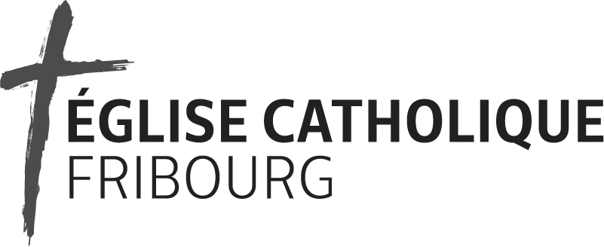

Sorties d’Église

Sorties d’Église – Vade-mecum
Ce Vade-mecum fait office de liminaire au document : « Sorties d’Église - Document à l'usage des paroisses ».
- Les sorties d’Église du point de vue théologique
En premier lieu, il est nécessaire de rappeler que le lien sacramentel d’appartenance à l’Église (le caractère baptismal conféré par le sacrement du baptême) est ontologique et par conséquent, permanent. Aucun acte ou fait de défection ne peut l’effacer ou le supprimer. Un fidèle baptisé et « sorti de l’Église » demeure un membre de la communauté chrétienne en vertu de son baptême quoi qu’il en soit des dispositions de son cœur. Ce donné de foi et une juste sollicitude évangélique doivent présider à notre posture pastorale dans les interactions avec les fidèles « sortis ».
- Les sorties d’Église du point de vue pastoral et spirituel
Une sortie d’Église ne représente pas un acte irréversible. Ce fait est à communiquer aux personnes qui demandent ou voudraient demander une sortie de l’Église afin qu’elles en soient informées.
Une fois encore, en matière de sorties d’Église comme pour d’autres situations pastorales délicates, ce qui guide notre posture pastorale, c’est la finalité du salut des âmes (selon le but de tout le code de droit canonique, cf. CIC, can. 1752), indissociable de la communion ecclésiale vers laquelle nous sommes ordonnés par le lien de la charité.
Par ailleurs, les sorties d’Église – de plus en plus nombreuses – représentent une occasion de remise en question de l’effort pastoral que nous déployons dans notre lieu d’engagement. Cela devrait nous pousser à renouveler les moyens que nous mettons en œuvre pour vivifier et susciter la dimension communautaire et ecclésiale de notre foi baptismale.
  - Avant la sortie d’Église
En tant que baptisés (ce que sont d’ailleurs tous les agents pastoraux), nous devons être animés par le souci sincère et authentique de toutes les personnes demandant à sortir de l’Église. En plus de prier pour elles, nous avons la responsabilité de rechercher avec elles (si possible) les raisons profondes de leur intention de quitter la pleine communion de l’Église.
Cette initiative pastorale d’écoute, d’accompagnement et de discernement doit toujours être proposée aux demandeurs de sortie d’Église. Si cette démarche est acceptée, elle permettra d’expliciter les motifs de demande de sortie et d’informer le demandeur sur les deux modalités de sorties existantes (partielle ou totale).
Ensuite, qu’un tel dialogue ait pu avoir lieu ou non, il faut respecter la décision finale du baptisé concernant sa sortie (ou non) de la pleine communion de l’Église.
  - Après la sortie d’Église
Lorsqu’une personne sortie de l’Église ou des membres de sa famille demandent un service pastoral et/ou sacramentel auprès d’une paroisse, la paroisse n’est pas tenue d’offrir ses services pastoraux et/ou sacramentels, mais la charité doit primer sur le droit, d’autant plus dans le cas des funérailles où la charité inclut les proches des défunts.
Dans cet esprit, lorsqu’une demande de services survient, nous devons apprécier chaque requête au cas par cas en engageant un dialogue avec les demandeurs. Avec un tact pastoral approprié, ce dialogue peut inclure une question sur le lien entre leur demande et un retour à la pleine communion.
Lorsque le retour à la pleine communion de l’Église catholique n’est pas possible (ou accepté), la demande de services sera appréciée par la personne en contact avec les demandeurs. Avant de communiquer une réponse positive ou négative aux demandeurs, la requête sera transmise aux responsables paroissiaux et pastoraux concernés qui l’apprécieront à la lumière de la doctrine de l’Église catholique, des directives sacramentelles et pastorales de l’évêque et de la Région diocésaine. Cet examen doit également prendre en compte les coutumes ecclésiales locales, les circonstances précises de la demande ainsi que la foi ecclésiale (au for externe) et les motivations des demandeurs.
Si la réponse est positive, le service pastoral et/ou sacramentel doit être conféré en plein, c’est-à-dire sans réserve ni réticence, ni différenciation par rapport à un service pastoral et/ou sacramentel conféré à un fidèle baptisé en pleine communion avec l’Église. Toutefois, en vertu du CIC (can. 222), les demandeurs seront appelés à verser une contribution financière à la paroisse qui pourvoira au service demandé.
Pour les demandes de baptême, de funérailles et de mariage, la paroisse se référera :
- à l’annexe 2 : « Accompagnement pastoral des personnes sorties de l’Église », p. 30-31 dans : Directives sacramentelles et administratives pour la conduite d’une paroisse ou d’une unité pastorale, Diocèse de Lausanne, Genève et Fribourg, 2015.
- pour Fribourg, aux Lignes directrices concernant la sortie de l’Église catholique romaine du canton de Fribourg, pt 4 : « Accompagnement pastoral des personnes sorties de l’Église », p. 6-7.
Ces deux documents détaillent différents cas particuliers rencontrés dans le concret de la vie pastorale.
- Les sorties d’Église du point de vue administratif et financier
La démarche administrative à effectuer lors d’une sortie d’Église est détaillée dans le document « Sorties d’Église – Document à l’usage des paroisses » où la paroisse trouvera les modèles de lettres nécessaires pour les cas de sorties (pour Fribourg : les sorties « totales » et les sorties « partielles », respectivement, « sorties des Corporations ecclésiastiques ».)
Concernant les contributions financières pour les demandes de services pastoraux et sacramentels (catéchèse, baptême, funérailles, mariage, etc.), la paroisse se référera au document :
- Sorties d’Église, Directives sur les contributions financières envisageables pour les paroisses du canton de Fribourg, p. 5-11.

Fribourg, le 31 mai 2023.

Sorties d’Église

Documents et modèles de lettres à l’usage des paroisses du canton de Fribourg

Généralités
Ce document est composé de 4 sections :
- Sorties d’Église : procédure
Cette section décrit la procédure à suivre pour les Conseils paroissiaux lorsqu’une demande de sortie d’Église leur parvient.
- Directives pour les curés ou leurs délégués
Cette brève section décrit la procédure à suivre dans le cadre de l’accompagnement des sorties d’Église, en particulier pour baliser le dialogue pastoral.
- Modèles de lettres pour les Conseils et les secrétariats paroissiaux
Cette section présente les différents modèles de lettres à utiliser, selon les cas et selon les étapes de la démarche d’une sortie de l’Église, par les Conseils et les secrétariats paroissiaux.
- Fondation Saint-Laurent auprès des Régions diocésaines
Cette section décrit la Fondation Saint-Laurent comme une alternative de contribution au financement de certaines œuvres ecclésiales pour les personnes « sorties partiellement » de l’Église.
Ce document s’appuie sur les sources suivantes :
- Réflexions pastorales et juridiques sur les « sorties d’Église » du diocèse de Bâle (1981).
- Lignes directrices concernant la sortie de l’Église catholique romaine du canton de Fribourg du diocèse de Lausanne, Genève et Fribourg (2004).
- Sorties d’Église, Directives sur les contributions financières envisageables pour les paroisses du canton de Fribourg du vicariat épiscopal de l’Église catholique dans le canton de Fribourg (2010).
- Directives sacramentelles et administratives pour la conduite d’une paroisse ou d’une unité pastorale du diocèse de Lausanne, Genève et Fribourg (2015).
- Retour à la pleine communion de l’Église catholique du diocèse de Lausanne, Genève et Fribourg (2019).

N.B. Ce document « Sorties d’Église - Document à l’usage des paroisses » est indissociable du document « Sorties d’Église - Vade-mecum ».

Sorties d’Église : procédure
  - Un fidèle s’adresse à la paroisse de domicile en faisant part de sa volonté de sortir de l’Église.
  - En premier lieu, il lui est demandé de faire part de cette volonté par le biais d’un courrier adressé à la paroisse de son lieu de résidence.
  - Une fois le courrier reçu, le Conseil paroissial doit vérifier la validité de cette lettre.
La demande de sortie est valide si elle parle expressément de « sortie d’Église », ou de « sortie des Corporations ecclésiastiques » en ces termes ou d’autres semblables. Si de telles expressions ne sont pas utilisées, ou si l’intention de l’auteur n’apparaît pas clairement dans son écrit, le Conseil paroissial doit considérer la demande de sortie comme non valide.
    - Si le courrier reçu est clair, le Conseil paroissial envoie le « Modèle de lettre 1 : Accusé de réception et possibilité de dialogue ».
    - Si le courrier reçu n’est pas suffisamment clair (considéré comme non valide), le Conseil paroissial envoie le « Modèle de lettre 0 : demande de précisions ».
Suite aux précisions données au fidèle demandant à sortir, le Conseil paroissial reçoit un nouveau courrier clarifiant la demande initiale faute de quoi cette dernière est considérée comme nulle et non avenue. Le Conseil paroissial envoie alors le « Modèle de lettre 1 : Accusé de réception et possibilité de dialogue ».
Dans un cas comme dans l’autre (i. et ii.), un entretien (présentiel et/ou téléphonique) devrait être engagé par le fidèle demandant à sortir après qu’il a reçu le « Modèle de lettre 1 : Accusé de réception et possibilité de dialogue ».
A ce stade, le Conseil paroissial a 30 jours pour faire parvenir au déclarant le modèle de lettre 2 (cf. art. 11 al. 2 Statut).
  - Pendant l’entretien sollicité par le fidèle demandant à sortir, il est impératif de préciser ce que chaque type de sortie implique (cf. « Annexe 2 : Les conséquences d’une sortie des Corporations ecclésiastiques (sortie partielle) » ou « Annexe 3 : Les conséquences d’une sortie « totale » de l’Église »).
  - Si le dialogue est refusé par le fidèle, la procédure se poursuit selon le type de sortie demandée (partielle ou totale).
  - En cas de sortie partielle (limitée aux Corporations ecclésiastiques), le Conseil paroissial envoie :
      - le « Modèle de lettre 2 : Votre déclaration de sortie partielle de l’Église catholique romaine » avec ;
      - « Annexe 1 à la déclaration de sortie : Confirmation administrative de sortie partielle de l’Église catholique romaine » ;
      - « Annexe 2 : Les conséquences d’une sortie des Corporations ecclésiastiques (sortie partielle) ».
      - « La Fondation Saint-Laurent auprès des Régions diocésaines du canton de Fribourg ».
  - En cas de sortie totale de l’Église catholique romaine, le Conseil paroissial envoie :
      - le « Modèle de lettre 2 : Votre déclaration de sortie totale de l’Église catholique romaine » avec ;
      - « Annexe 1 à la déclaration de sortie : Confirmation administrative de sortie totale de l’Église catholique romaine » ;
      - « Annexe 3 : Les conséquences d’une sortie « totale » de l’Église ».
      - « La Fondation Saint-Laurent auprès des Régions diocésaines du canton de Fribourg ».
  - Après réception de la confirmation administrative de la sortie d’Église (totale ou partielle) dûment remplie par le fidèle demandant à sortir, le curé et le président du Conseil paroissial contresignent la confirmation administrative de la sortie d’Église (totale ou partielle).
  - Le Conseil paroissial informe enfin les autorités civiles (contrôle des habitants, service cantonal des contributions) et diocésaines par l’envoi du courrier suivant :
      - « Modèle de lettre 3 : Notification de demande de sortie d’Église » rempli.
      - Et copie de l’« Annexe 1 à la déclaration de sortie : Confirmation administrative de sortie (partielle ou totale) de l’Église catholique romaine » rempli et contresigné.
  - Lorsque le Conseil paroissial reçoit une déclaration de sortie totale, il envoie le courrier susmentionné incluant « Modèle de lettre 3 : Notification de demande de sortie d’Église » et l’« Annexe 1 à la déclaration de sortie : Confirmation administrative de sortie (partielle ou totale) de l’Église catholique romaine » :
      - Au contrôle des habitants de la commune de résidence fiscale du fidèle sorti ;
      - Au service cantonal des contributions du canton de résidence fiscale du fidèle sorti ;
      - À la paroisse de baptême du fidèle sorti ;
      - À l’Evêché de LGF ;
      - À la Corporation ecclésiastique catholique du canton de Fribourg.
  - Lorsque le Conseil paroissial reçoit une déclaration de sortie partielle, il envoie le courrier susmentionné :
      - Au contrôle des habitants de la commune de résidence fiscale du fidèle sorti ;
      - Au service cantonal des contributions du canton de résidence fiscale du fidèle sorti ;
      - À la paroisse de baptême du fidèle sorti ;
      - À la Corporation ecclésiastique catholique du canton de Fribourg.

N.B. En cas de demande de sortie émise par un catholique baptisé dans le canton de Fribourg et actuellement domicilié dans un des cantons ci-dessous, la procédure débute comme suit :
- le baptisé est domicilié dans le canton du Valais,
à la demande écrite de sortie est à envoyer à la paroisse de baptême.
- le baptisé est domicilié dans le canton de Genève,
à la demande écrite de sortie est à envoyer à eglisecatholique@ge.ch.
- le baptisé est domicilié dans le canton de Vaud,
à la demande écrite de sortie est à envoyer à representation.pastorale@cath-vd.ch.
- le baptisé est domicilié dans le canton de Neuchâtel,
à la demande écrite de sortie est à envoyer à la paroisse de domicile.
- le baptisé est domicilié dans le canton du Jura (FR/DE),
à la demande écrite de sortie est à envoyer à la paroisse de domicile.
- le baptisé est domicilié dans le canton de Berne,
à la demande écrite de sortie est à envoyer à la paroisse de domicile.

Schéma récapitulatif :
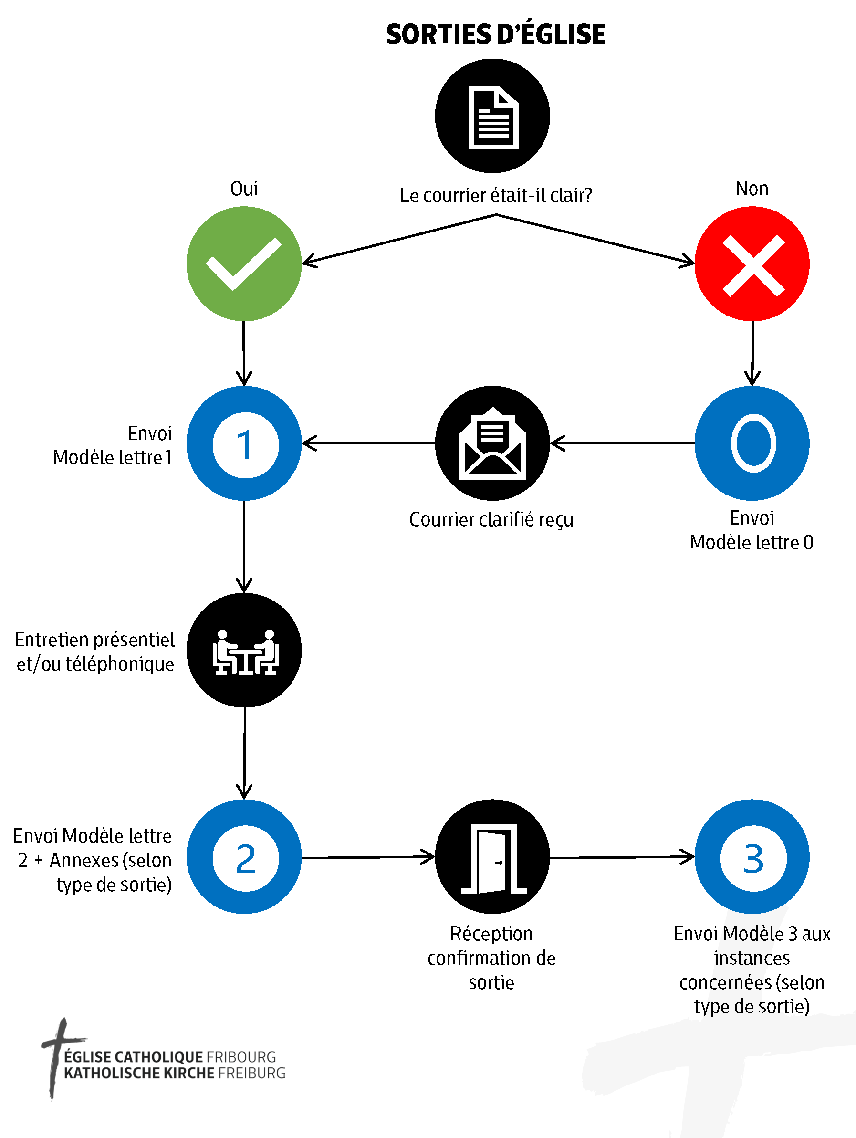
En cas de situation difficile à résoudre, on se réfère à la corporation ecclésiastique cantonale : cec@cath-fr.ch (026 426 34 01)

Directives pour les curés ou leurs délégués
Informé par le Conseil paroissial d’une demande de sortie d’Église, le curé (ou son délégué) attend la prise de contact du fidèle demandant à sortir de l’Église, pour convenir d’un moment de dialogue.
N.B. En cas d’une demande de sortie expressément limitée aux Corporations ecclésiastiques (sortie partielle), ce moment de dialogue est crucial, car le fidèle demandant à sortir souhaite a priori rester dans l’Église.
Si le dialogue est accepté, voici les points à aborder par le curé (ou son délégué) :
- Les motivations de la sortie d’Église ;
- Les conséquences de la sortie d’Église ;
- L’information à la famille et aux proches ;
- En cas de sortie limitée aux Corporations ecclésiastiques, le versement d’une contribution équivalente à l’impôt à la Fondation Saint-Laurent auprès des Régions diocésaines (ou éventuellement à une autre œuvre d’Église). Cf. Rapport et recommandations à propos de la sortie d’Église « partielle » de la RKZ (6.2.e)
En cas de refus de dialogue du fidèle demandant à sortir, la procédure se poursuit selon le type de sortie demandée (partielle ou totale).
3 Modèles de lettres pour les Conseils paroissiaux et les secrétariats paroissiaux :
Afin d’avoir une unité dans le traitement des déclarations de sortie d’Église, le Conseil exécutif de la CEC demande aux Conseils paroissiaux de bien vouloir utiliser exclusivement ces modèles de lettre, sans les modifier.

Modèle de lettre 0 : demande de précisions

Choisissez un élément.,
Le Conseil paroissial de Choisissez un élément. a pris connaissance de votre courrier du 31 mai 2023 concernant votre demande de sortie d’Église.
Cependant, votre lettre ne permet pas au Conseil paroissial de comprendre avec exactitude votre intention. C’est pourquoi il se voit dans l’obligation de vous demander des précisions faute de quoi votre demande initiale ne pourra pas être traitée.
Pour éclaircir la question avec vous, Choisissez un élément. se tient à votre disposition.
Merci donc d’appeler le N° de téléphone.
À l’issue de cet entretien téléphonique et selon les réponses obtenues, le Conseil paroissial donnera la suite qui convient à votre demande.
Veuillez recevoir, Choisissez un élément., nos salutations les meilleures.

Au nom du Conseil paroissial
Le/la Secrétaire : Le/la Président(e) :

Annexe : copie de votre demande initiale.
Modèle de lettre 1 : Accusé de réception et possibilité de dialogue

Choisissez un élément.,
Le Conseil paroissial de Choisissez un élément. confirme avoir pris connaissance de votre demande du 31 mai 2023 concernant votre volonté de sortir de l’Église catholique romaine.
Avant de prendre acte officiellement de votre demande de sortie, nous vous invitons, conformément à l’art. 11 al. 1 du Statut ecclésiastique, à dialoguer avec Choisissez un élément.. Ainsi, nous pourrons discuter des raisons qui motivent votre sortie de l’Église catholique romaine et des conséquences qui en découleront.
En effet, il existe plusieurs types de sorties d’Église : des sorties « totales » ou « partielles ». Ces différents types de sortie méritent quelques explications. De plus, si votre sortie de l’Église est due à des difficultés financières, nous vous signalons que le Conseil paroissial se tient à votre disposition afin de trouver une solution.
Nous vous serions donc reconnaissants d’accepter cette invitation au dialogue et vous prions dès lors de nous appeler au N° de téléphone.
D’avance, nous vous remercions de l’accueil bienveillant que vous réserverez à notre lettre.
Veuillez recevoir, Choisissez un élément., nos salutations les meilleures.

Au nom du Conseil paroissial
Le/la Secrétaire : Le/la Président(e) :

Copie à : Monsieur le curé de la paroisse
Modèle de lettre 2 : Votre déclaration de sortie Choisissez un élément. de l’Église catholique romaine

Choisissez un élément.,
Le Conseil paroissial de Choisissez un élément. constate que Choisissez un élément.
D’après nos échanges, vous avez opté pour une sortie Choisissez un élément.
Par conséquent, dans le respect du droit et de la jurisprudence en vigueur, le Conseil paroissial prend acte de votre déclaration de sortie de l’Église catholique romaine qui prendra effet, rétroactivement, à la date du dépôt de celle-ci (avec tous les éléments nécessaires), en vertu de l’article 11 du Statut ecclésiastique.
Ainsi, à partir de la date figurant sur votre déclaration de sortie Choisissez un élément., vous n’appartiendrez plus à la Corporation de l’Église catholique du canton de Fribourg, ni à la paroisse de Choisissez un élément. De ce fait, vous ne serez plus soumis(e) à l’impôt ecclésiastique qui, toutefois, reste dû jusqu’à la date du dépôt de votre déclaration de sortie.
L’exécution administrative de votre déclaration de sortie de l’Église dépend de la rapidité avec laquelle vous remplirez le formulaire ci-joint et le retournerez dûment signé à votre paroisse.
Votre décision n’est pas irrémédiable et à tout moment vous pourrez réintégrer l’Église catholique romaine (art. 12 du Statut ecclésiastique).
Enfin, nous vous remercions d’avoir soutenu jusqu’ici la vie de notre paroisse et ses engagements pastoraux, sociaux et caritatifs qui ont aussi été rendus possibles grâce à votre engagement personnel et/ou votre contribution financière.
Nous vous rappelons que l’Église catholique œuvre pour la solidarité, l’accompagnement aux personnes en fin de vie, les accompagnements de prisonniers, malades, etc. Sans votre soutien, ces activités seront difficiles à poursuivre. Si vous ne souhaitez plus payer vos impôts ecclésiastiques, nous vous invitons à soutenir la Fondation Saint-Laurent.
Au nom du Conseil paroissial, nous vous adressons, Choisissez un élément., nos salutations les meilleures.

Le/la Secrétaire : Le/la Président(e) :

Annexes : - Confirmation administrative de sortie
- Conséquences d’une sortie
- La Fondation Saint-Laurent
Annexe 1 à la déclaration de sortie : Confirmation administrative de sortie Choisissez un élément. de l’Église catholique romaine
Pour que les données administratives soient exactes, nous vous serions reconnaissants de bien vouloir remplir ce formulaire et de nous le renvoyer dans les meilleurs délais. Ce document sera alors contresigné par le Conseil paroissial et le curé, puis transmis aux autorités compétentes.

Je, soussigné(e), ………………………………………………………………..
Fils/Fille de ………………………………………………………………..
Et de ……………………………………………………………….. née (nom de jeune fille) ……………………………………
Né(e) le ……………………………………………………………….. à ………………………………………………………..…..
Baptisé(e) le ……………………………………………………………….. à ………………………………………………………..…..
État civil ………………………………………………………………..
Nom de l’époux/se ………………………………………………………………..
Domicilié(e) à ………………………………………………………………..
Paroisse de ………………………………………………………………..
après mûre réflexion, déclare, de mon plein gré et en connaissance de cause, vouloir sortir Choisissez un élément.
J’assume toutes les conséquences de cet acte en vertu du droit canonique et du Statut ecclésiastique (cf. conséquences d’une sortie de l’Église).
Ma sortie de l’Église sera enregistrée dans la paroisse de mon lieu de domicile actuel ainsi que dans mon registre de baptême.
J’informerai moi-même ma famille et mes proches de ma décision de sortir Choisissez un élément..

Lieu et date :

Signature du/de la déclarant(e) :

Le Curé :

Le Président du Conseil paroissial :
Sortie de l’Église catholique romaine concernant les enfants et adolescents n’ayant pas atteint leurs seize ans révolus

Nom, prénom(s) : date de naissance :
Baptisé(e) le : à

Nom, prénom(s) : date de naissance :
Baptisé(e) le : à

Nom, prénom(s) : date de naissance :
Baptisé(e) le : à

Nom, prénom(s) : date de naissance :
Baptisé(e) le : à

Nom, prénom(s) : date de naissance :
Baptisé(e) le : à

Nom, prénom(s) : date de naissance :
Baptisé(e) le : à

Lieu et date :

Signature des parents :

Le Curé :
Le Président du Conseil paroissial : .
Annexe 2 : Les conséquences d’une sortie des Corporations ecclésiastiques (sortie partielle)
À présenter lors du dialogue (annexe 2 ou 3 en fonction de la direction choisie) ou à joindre à la déclaration de sortie de l’Église (si dialogue refusé et sortie partielle)
Résumé : Vous souhaitez ne plus payer vos impôts ecclésiastiques tout en restant catholique, auquel cas il s’agit d’une sortie dite « partielle » (il s’agit simplement de sortir des « corporations ecclésiastiques »). Il en découle que si vous deviez faire appel aux services de l’Église, nous vous demanderions une contribution financière. Si votre sortie de l’Église est due à des difficultés financières, le Conseil paroissial se tient à votre disposition afin de trouver une solution.

1. Une sortie des Corporations ecclésiastiques, avec la volonté expresse de rester membre de l’Église catholique, représente tout de même une sorte de rupture avec la communauté ecclésiale, telle qu’elle est vécue dans le canton de Fribourg. Car la voie par laquelle le fidèle contribue à la vie de l’Église dans notre canton passe par le paiement de l’impôt ecclésiastique. Cette voie est approuvée par l’Autorité diocésaine.
Par conséquent, le déclarant doit trouver une autre voie, d’entente avec l’Autorité diocésaine, pour contribuer à la vie de l’Église (selon le canon 222 du CIC). Des propositions lui seront faites dans ce sens. En particulier, il sera invité à verser à la Fondation Saint-Laurent auprès de la Région diocésaine du canton de Fribourg (ou à une autre entité liée à l’Eglise en Suisse ou à l’étranger) une contribution équivalente à ce qu’il aurait dû payer comme impôt ecclésiastique.
2. Du fait de cette situation particulière, l’accès aux prestations pastorales et sacramentelles de l’Église fait l’objet, à l’issue d’un dialogue pastoral, d’une décision appropriée prise par le curé modérateur (ou son représentant).
3. Il incombe aux parents dont les enfants sont âgés de moins de seize ans de décider (ou non) de la sortie des Corporations ecclésiastiques de leurs enfants. Pour les enfants de plus de seize ans, la décision leur appartient.
4. Selon le Statut ecclésiastique, le déclarant perd le droit de vote et d’éligibilité en matière ecclésiastique. Cette sortie implique aussi la fin de l’obligation de s’acquitter de l’impôt ecclésiastique.
5. Le déclarant est rendu attentif au fait que sa décision n’est pas irrémédiable et qu’à tout moment, il peut réintégrer les Corporations ecclésiastiques (art. 12 du Statut ecclésiastique).
Annexe 3 : Les conséquences d’une sortie totale de l’Église

À présenter lors du dialogue (annexe 2 ou 3 en fonction de la direction choisie) ou à joindre à la déclaration de sortie de l’Église (si dialogue refusé et sortie totale)
Résumé : Vous souhaitez renier votre foi catholique romaine, auquel cas il s’agit d’une sortie dite « totale », et vous ne bénéficiez plus des services de l’Église. Toutefois, on ne pourra jamais vous « radier » des registres de baptême, puisque vous avez été baptisé(e) un jour, au même titre qu’un divorcé a été marié. Cette sortie sera indiquée sur votre registre de baptême : vous devez ainsi nous indiquer votre paroisse de baptême, sans quoi la sortie ne peut pas être effective. Enfin, cette sortie implique aussi la fin de l’obligation de s’acquitter de l’impôt ecclésiastique.

1. Une sortie de l’Église représente une rupture avec la communauté ecclésiale.
2. Si votre sortie de l’Église est due à un rejet de la foi, à une sortie de la pleine communion au profit d’une autre confession chrétienne ou à une conversion vers une autre religion, il en résultera, selon le droit canonique en vigueur, les conséquences suivantes :
  - le renoncement aux sacrements, plus particulièrement à l’Eucharistie ;
  - le renoncement à être parrain/marraine de baptême ;
  - le renoncement à être parrain/marraine de confirmation ;
  - le renoncement à toutes funérailles religieuses (mais il faut en parler à vos proches qui peuvent désirer ces funérailles, car elles sont aussi célébrées pour les aider dans leur deuil).
Il ne s’agit pas d’un rejet de la part de l’Église, mais d’une prise au sérieux de la décision de sortir.
Une sortie d’Église, exprimée clairement dans ce sens, sera inscrite dans les registres des baptêmes par l’autorité pastorale.
3. Si votre sortie de l’Église est due à d’autres motivations telles que l’indifférence, le rejet des décisions ecclésiales ou paroissiales, des problèmes financiers, ces raisons peuvent faire l’objet d’un dialogue avec le curé, un membre de l’équipe pastorale ou un membre du Conseil paroissial. Si vous refusez ce dialogue ou si vous maintenez votre décision après ce dialogue, vous ne pourrez plus prétendre aux services pastoraux de l’Église. Le curé, en accord avec l’Autorité diocésaine, tranchera au cas par cas les exceptions.
4. Il incombe aux parents dont les enfants sont âgés de moins de seize ans de décider (ou non) de la sortie de l’Église de leurs enfants. Quant aux enfants ayant atteint leurs seize ans révolus, la décision de sortir de l’Église leur appartient. Au cas où des parents sortis de l’Église renoncent à engager leurs enfants mineurs dans cette même voie, ces derniers continueront de bénéficier des services de la paroisse.
5. Les personnes sorties de l’Église renoncent à des funérailles religieuses. Cette conséquence peut engendrer des discussions, voire des disputes avec les membres de la famille et/ou les descendants du déclarant. C’est pourquoi, si vous maintenez votre décision de sortir de l’Église, nous vous prions d’informer votre famille et vos proches des conséquences de votre acte.
6. Selon le Statut ecclésiastique, vous perdez le droit de vote et d’éligibilité en matière ecclésiastique. Cette sortie implique aussi la fin de l’obligation de s’acquitter de l’impôt ecclésiastique.
7. Nous vous rendons attentif au fait que votre décision n’est pas irrémédiable et qu’à tout moment, vous pourrez réintégrer l’Église catholique romaine (art. 12 du Statut ecclésiastique).
Modèle de lettre 3 : Notification de demande de sortie d’Église

Choisissez un élément.,

Nous vous prions de prendre note de la demande de sortie Choisissez un élément. suivante :

Choisissez un élément. <Prénom> <NOM>
Adresse : <Rue> <n°>
<N° postal> <Localité>
Dès le <Date de la déclaration de sortie>

En vous remerciant de prendre bonne note de ce qui précède, nous vous présentons, Choisissez un élément., nos salutations distinguées.

Au nom du Conseil paroissial
Le/la Secrétaire : Le/la Président(e) :

Annexe : Copie de l’« Annexe 1 à la déclaration de sortie : Confirmation administrative de sortie (partielle ou totale) de l’Église catholique romaine » remplie et contresignée.

La Fondation Saint-Laurent auprès des Régions diocésaines du canton de Fribourg
La Fondation Saint-Laurent a été constituée par l’Évêque du diocèse le 28 mai 2009 en tant que fondation ecclésiastique catholique romaine dans le sens des articles 1254 et 1303ss du CIC, et des articles 80ss CC, notamment de l’art. 87.
L’Évêque du diocèse a institué cette Fondation pour accueillir les contributions financières des personnes sorties des Corporations ecclésiastiques suite à l’arrêt du Tribunal Fédéral (TF) du 16 novembre 2007. Restant membres de l’Église, les personnes « sorties partiellement » ont l’obligation morale de la soutenir financièrement dans son activité, ainsi que le note le droit canonique (can. 222).
Elles sont sollicitées par les Régions diocésaines et la Corporation cantonale pour verser à la Fondation Saint-Laurent une contribution, en principe de la même ampleur que ce qu’elles auraient payé comme impôt ecclésiastique.
La Fondation Saint-Laurent vise deux buts :
- financer des initiatives nouvelles au service de l’Évangile dans le canton de Fribourg ;
- fournir une aide aux églises et paroisses qui seraient dans le besoin.
Si une personne sortie uniquement des Corporations ecclésiastiques demande des services pastoraux et sacramentels dans une paroisse, celle-ci peut demander à la Fondation Saint-Laurent la rétrocession partielle ou entière des éventuelles contributions versées à la Fondation.
Le Conseil de fondation est composé de trois membres, à savoir les représentants de l’Évêque pour le canton de Fribourg et un représentant du Conseil exécutif de la Corporation ecclésiastique cantonale. Les membres du Conseil travaillent à titre bénévole. Le Conseil de fondation nomme un administrateur, qui est chargé de suivre l’exécution des décisions du Conseil de fondation et la gestion du patrimoine de la Fondation.
La Fondation Saint-Laurent reçoit les dons et les contributions sur son compte bancaire auprès de la Banque Cantonale de Fribourg (BCF) :
Numéro IBAN : CH38 0076 8300 1179 1180 3
En faveur de : Fondation Saint-Laurent
Région diocésaine
Boulevard de Pérolles 38
1700 Fribourg
Fribourg, le 29 mars 2023.

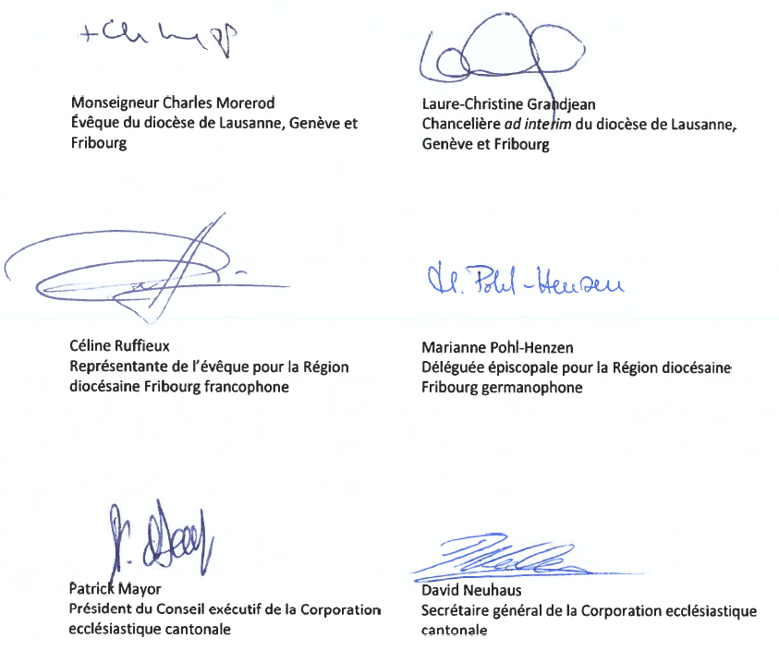

Boulevard de Pérolles 38, CH-1700 Fribourg
region-diocesaine@cath-fr.ch
+41 26 426 34 10
www.cath-fr.ch
Direction Région diocésaine de Fribourg francophone

